附件1：
名称 | 适用范围及要求
DNA ELISA kit HPV SPF10, version 1试剂 | 具体技术要求如下：  - DNA ELISA kit HPV SPF10, version 1试剂：  （1）通过PCR-DNA-ELISA方法检测多种人乳头瘤病毒（HPV）基因型别，包括HPV3、4、5、6、7、8、11、13、16、18、26、27、30、31、32、33、34、35，37, 39, 40, 42, 43, 44, 45, 51, 52, 53, 54, 55, 56, 58, 59, 61, 62, 64, 65, 66, 67, 68, 69, 70、71和74。  （2） 使用10倍梯度稀释HPV克隆质粒的模拟宫颈标本，原浓度为120ng/PCR，对如下9种高危型HPV亚型病毒检测阈值（LOD）如下：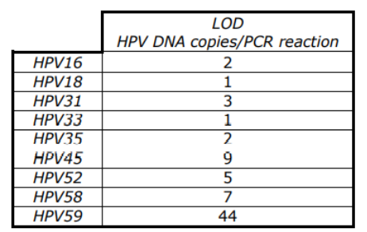  （3）试验可重复性数据≥99%；  （4）稳定性描述:提供PCR反应过程变性和退火温度的影响结果；  （5）冻融过程的干扰影响分析；  （6）质控品：本试剂的阳性和阴性质控需提供。

